**Beprog 148裂縫對數容量與邊界元素法中的雙退化問題**

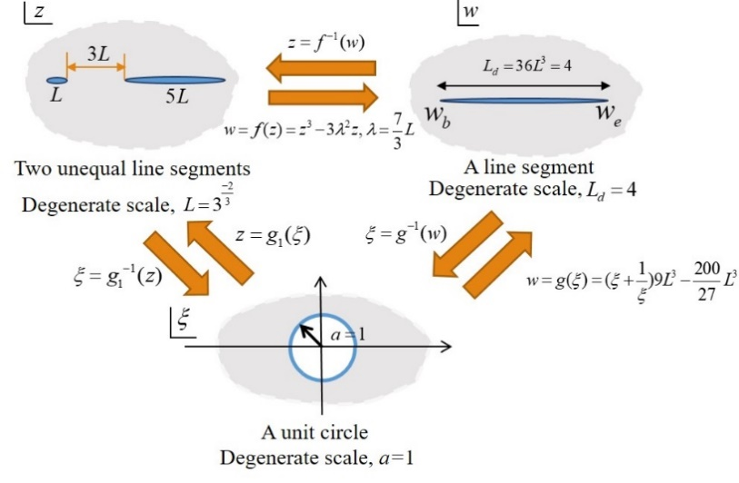

圖一

使用邊界積分方程法(BIEM) 與邊界元素法(BEM)求解二維Laplace問題時，若定義域幾何外形為一特別尺寸，將導致數值不穩定出現解不唯一問題，此特定尺寸稱作退化尺度。若幾何外形為一條線時，如裂縫則會出現退化問題，此種退化問題稱作退化邊界。此研究著力於當退化尺度與退化邊界同時發生的雙退化問題。重訪Rumely書中[1]五個例子，透過保角映射技巧連結單位對數容量導得裂縫在雙退化問題裡之退化尺度公式，並與BEM結果做比對驗證退化尺度發生之位置。

以雙裂縫與其間隔比例為1:3:5為例，如圖一：

單裂縫退化尺度為，透過mapping，可得單位圓mapping至單裂縫問題之函數，再找其領導係數項，進而求得退化尺度，可得退化尺度發生在。

對數容量可由單位圓mapping至原問題，透過展開得此例。

引入，可得 為Riemann conformal mapping form

求得單位對數容量，再求得退化尺度，與BEM結果吻合，但與Rumely書[1]不吻合。最後，本研究使用之方法導得之退化尺度公式皆與BEM的結果吻合，且當元素增加，影響係數矩陣愈奇異如圖二與圖三所示。而Rumely書[1]卻有2個例子與本研究導得之退化尺度不合，詳見表一。

**References**

1. R.S. Rumely. Capacity Theory on Algebraic Curves. Lecture Notes in Mathematics 1378. Berlin (BER): Springer-Verlag, 1989.
2. S.R. Kuo, J.T. Chen, S.K. Kao, Linkage between the unit logarithmic capacity in the theory of complex variables and the degenerate scale in the BEM/BIEMs, Appl. Math. Lett., 26(9) (2013) 929-938.
3. S.R. Kuo, J.T. Chen, J.W. Lee and Y.W. Chen, Analytical derivation and numerical experiments of degenerate scale for regular N-gon domains in BEM. Appl. Math. Comput. 219:5668-5683 (2013).
4. N.S. Landkof, Foundations of Modern Potential Theory, Springer-Verlag, Berlin, 1972.
5. H.K. Hong and J.T. Chen, 1988, Derivations of Integral Equations of Elasticity, J. Eng. Mech., 114 (1988) 1028–1044.
6. M.Tsuji, Potential theory in modern function theory. Maruzen, Tokyo, 1959.
7. J.T. Chen, S.K. Kao and J.W. Lee, Analytical derivation and numerical experiment of degenerate scale by using the degenerate kernel of the bipolar coordinates. Eng. Anal. Bound. Elem., 85 (2017) 70-86.

表一 Rumely書裡五個案例之對數容量、退化尺度公式與本研究成果之公式比較

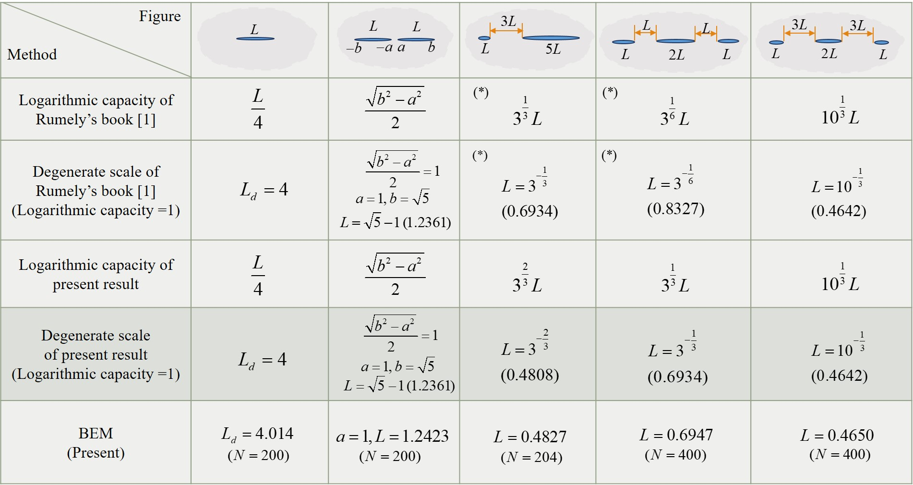

*：表示書中與本研究不符之結果。

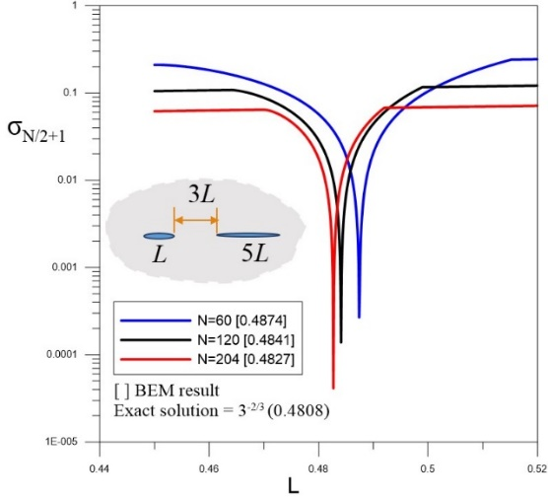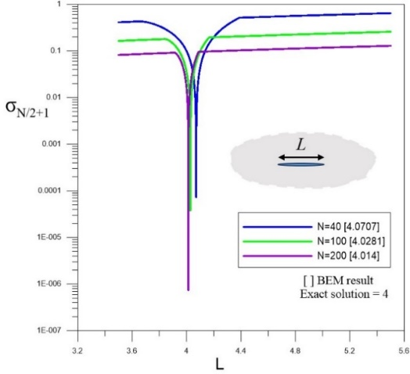

圖二 圖三